CARTA DE PATROCINIO TORNEO DELIBERA 2023

Yo, Andrés Jouannet, Diputado de la República y representante del distrito N°23, de la región de la Araucanía, por medio del presente documento, otorga patrocinio a la iniciativa Juvenil de Ley “Diversificación de los medios de información” presentada por el Equipo Delibera del Colegio Lincoln International Academy, de la Región Metropolitana, comuna de Lo Barnechea, en el marco de la versión XII del Torneo Delibera Organizado por la Biblioteca del Congreso Nacional.

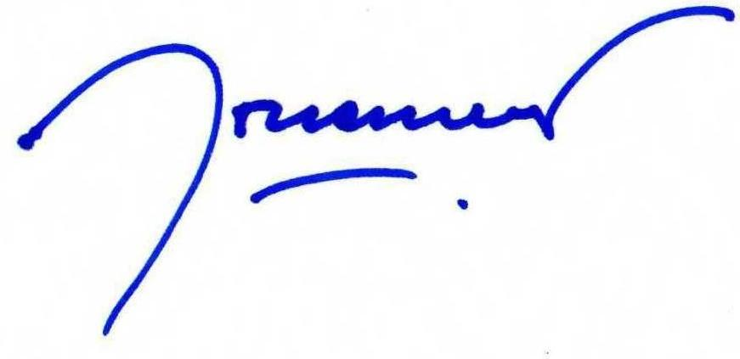

Diputado de la República Distrito 23 – Región Araucanía

Valparaíso, 4 de Julio 2023

